Муниципальное казенное общеобразовательное учреждение  «Октябрьский лицей»  Калачевского муниципального района  Волгоградской области  «Оздоровительная аэробика»  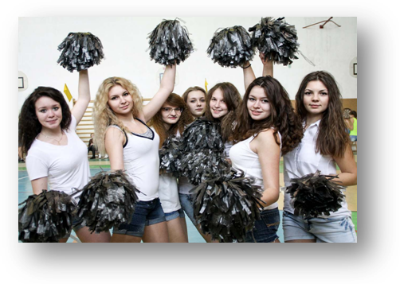  п. Октябрьский  2015г. | 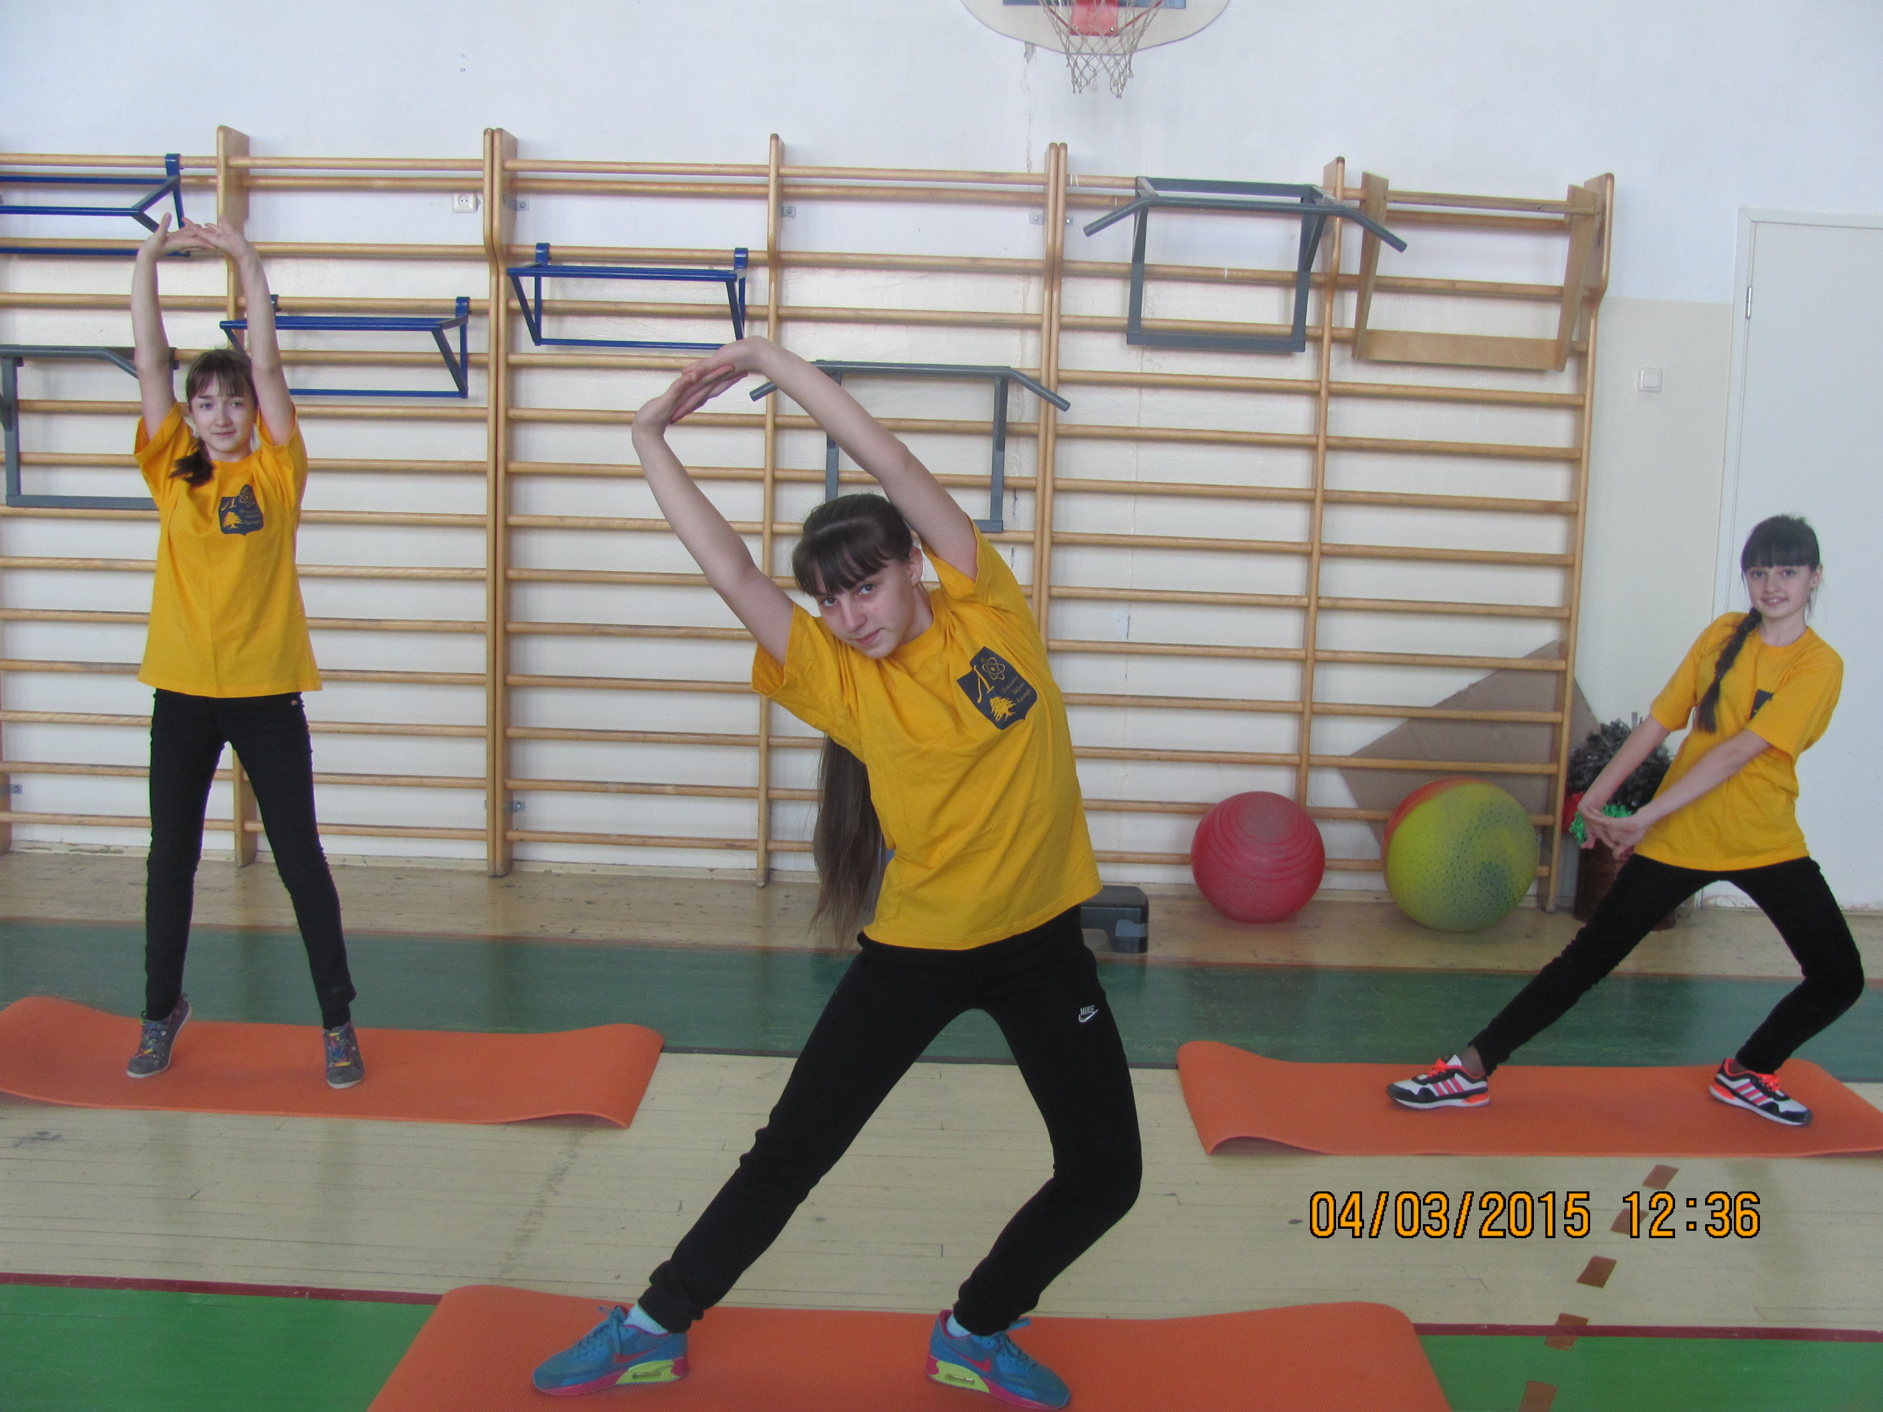  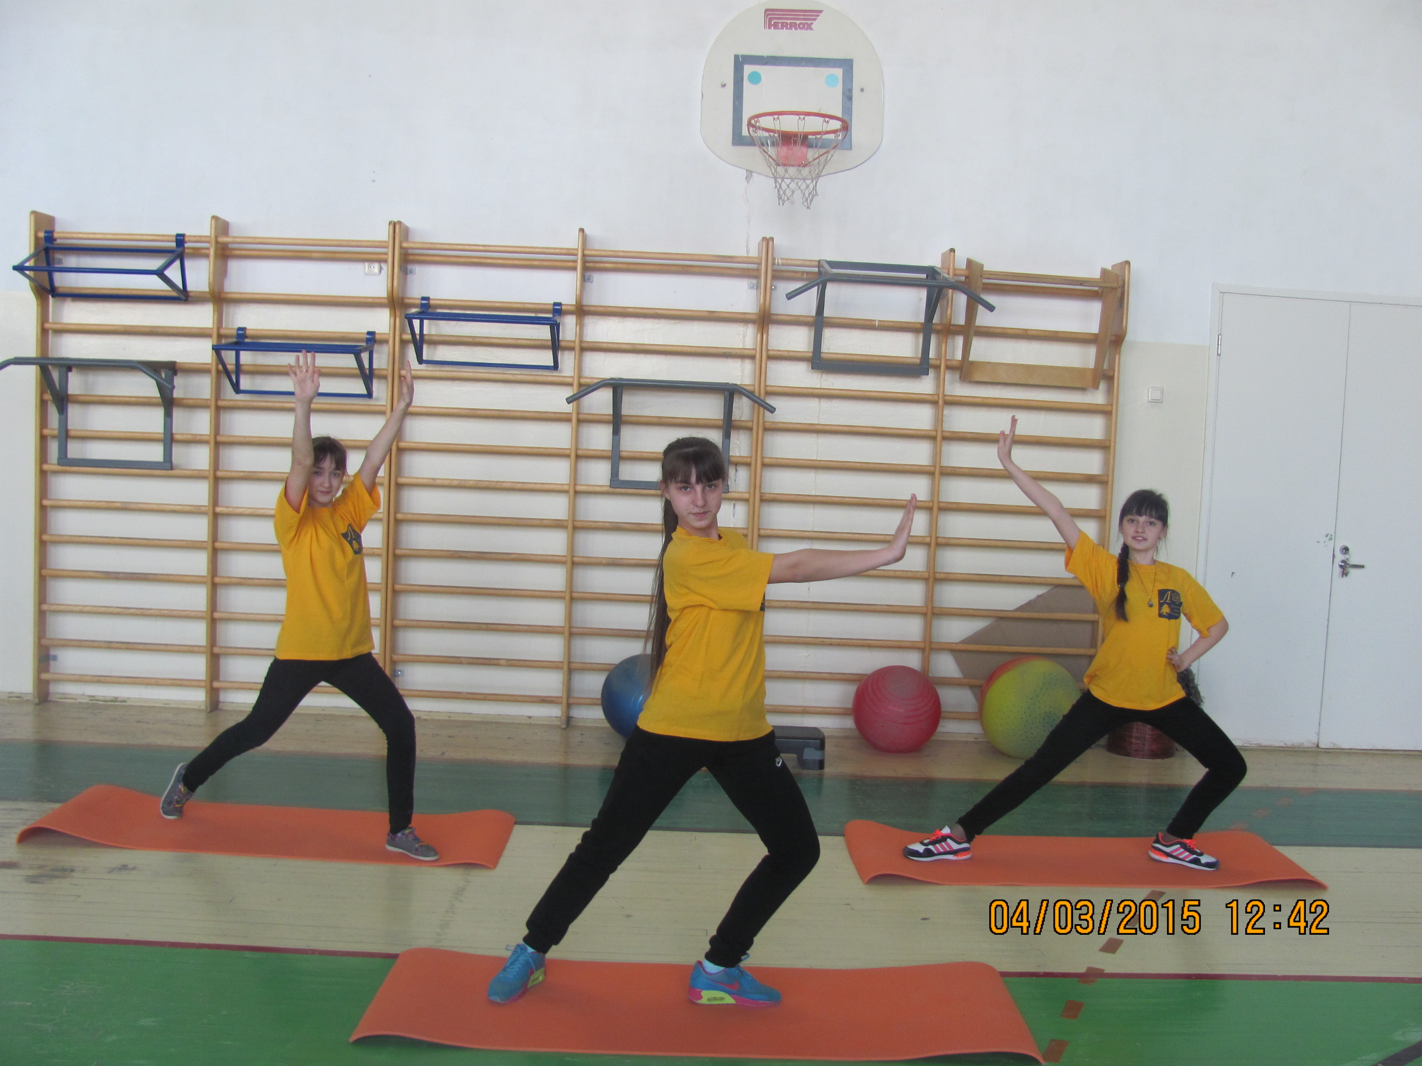  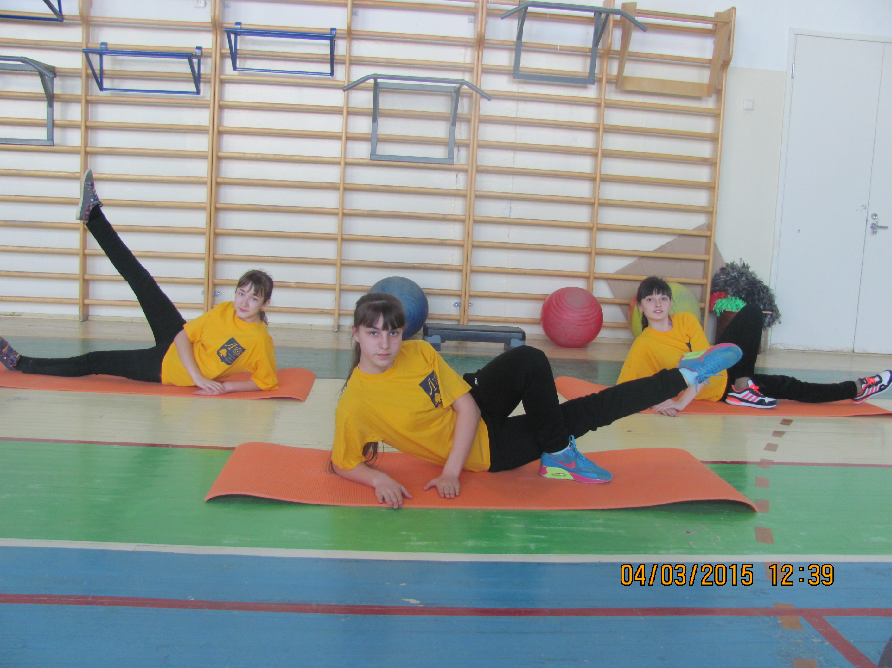 | 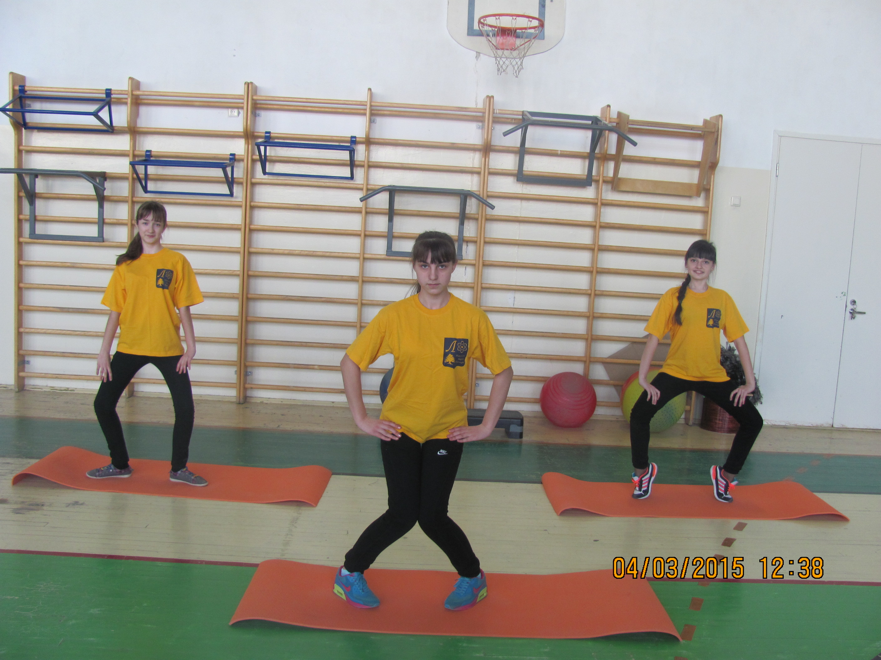  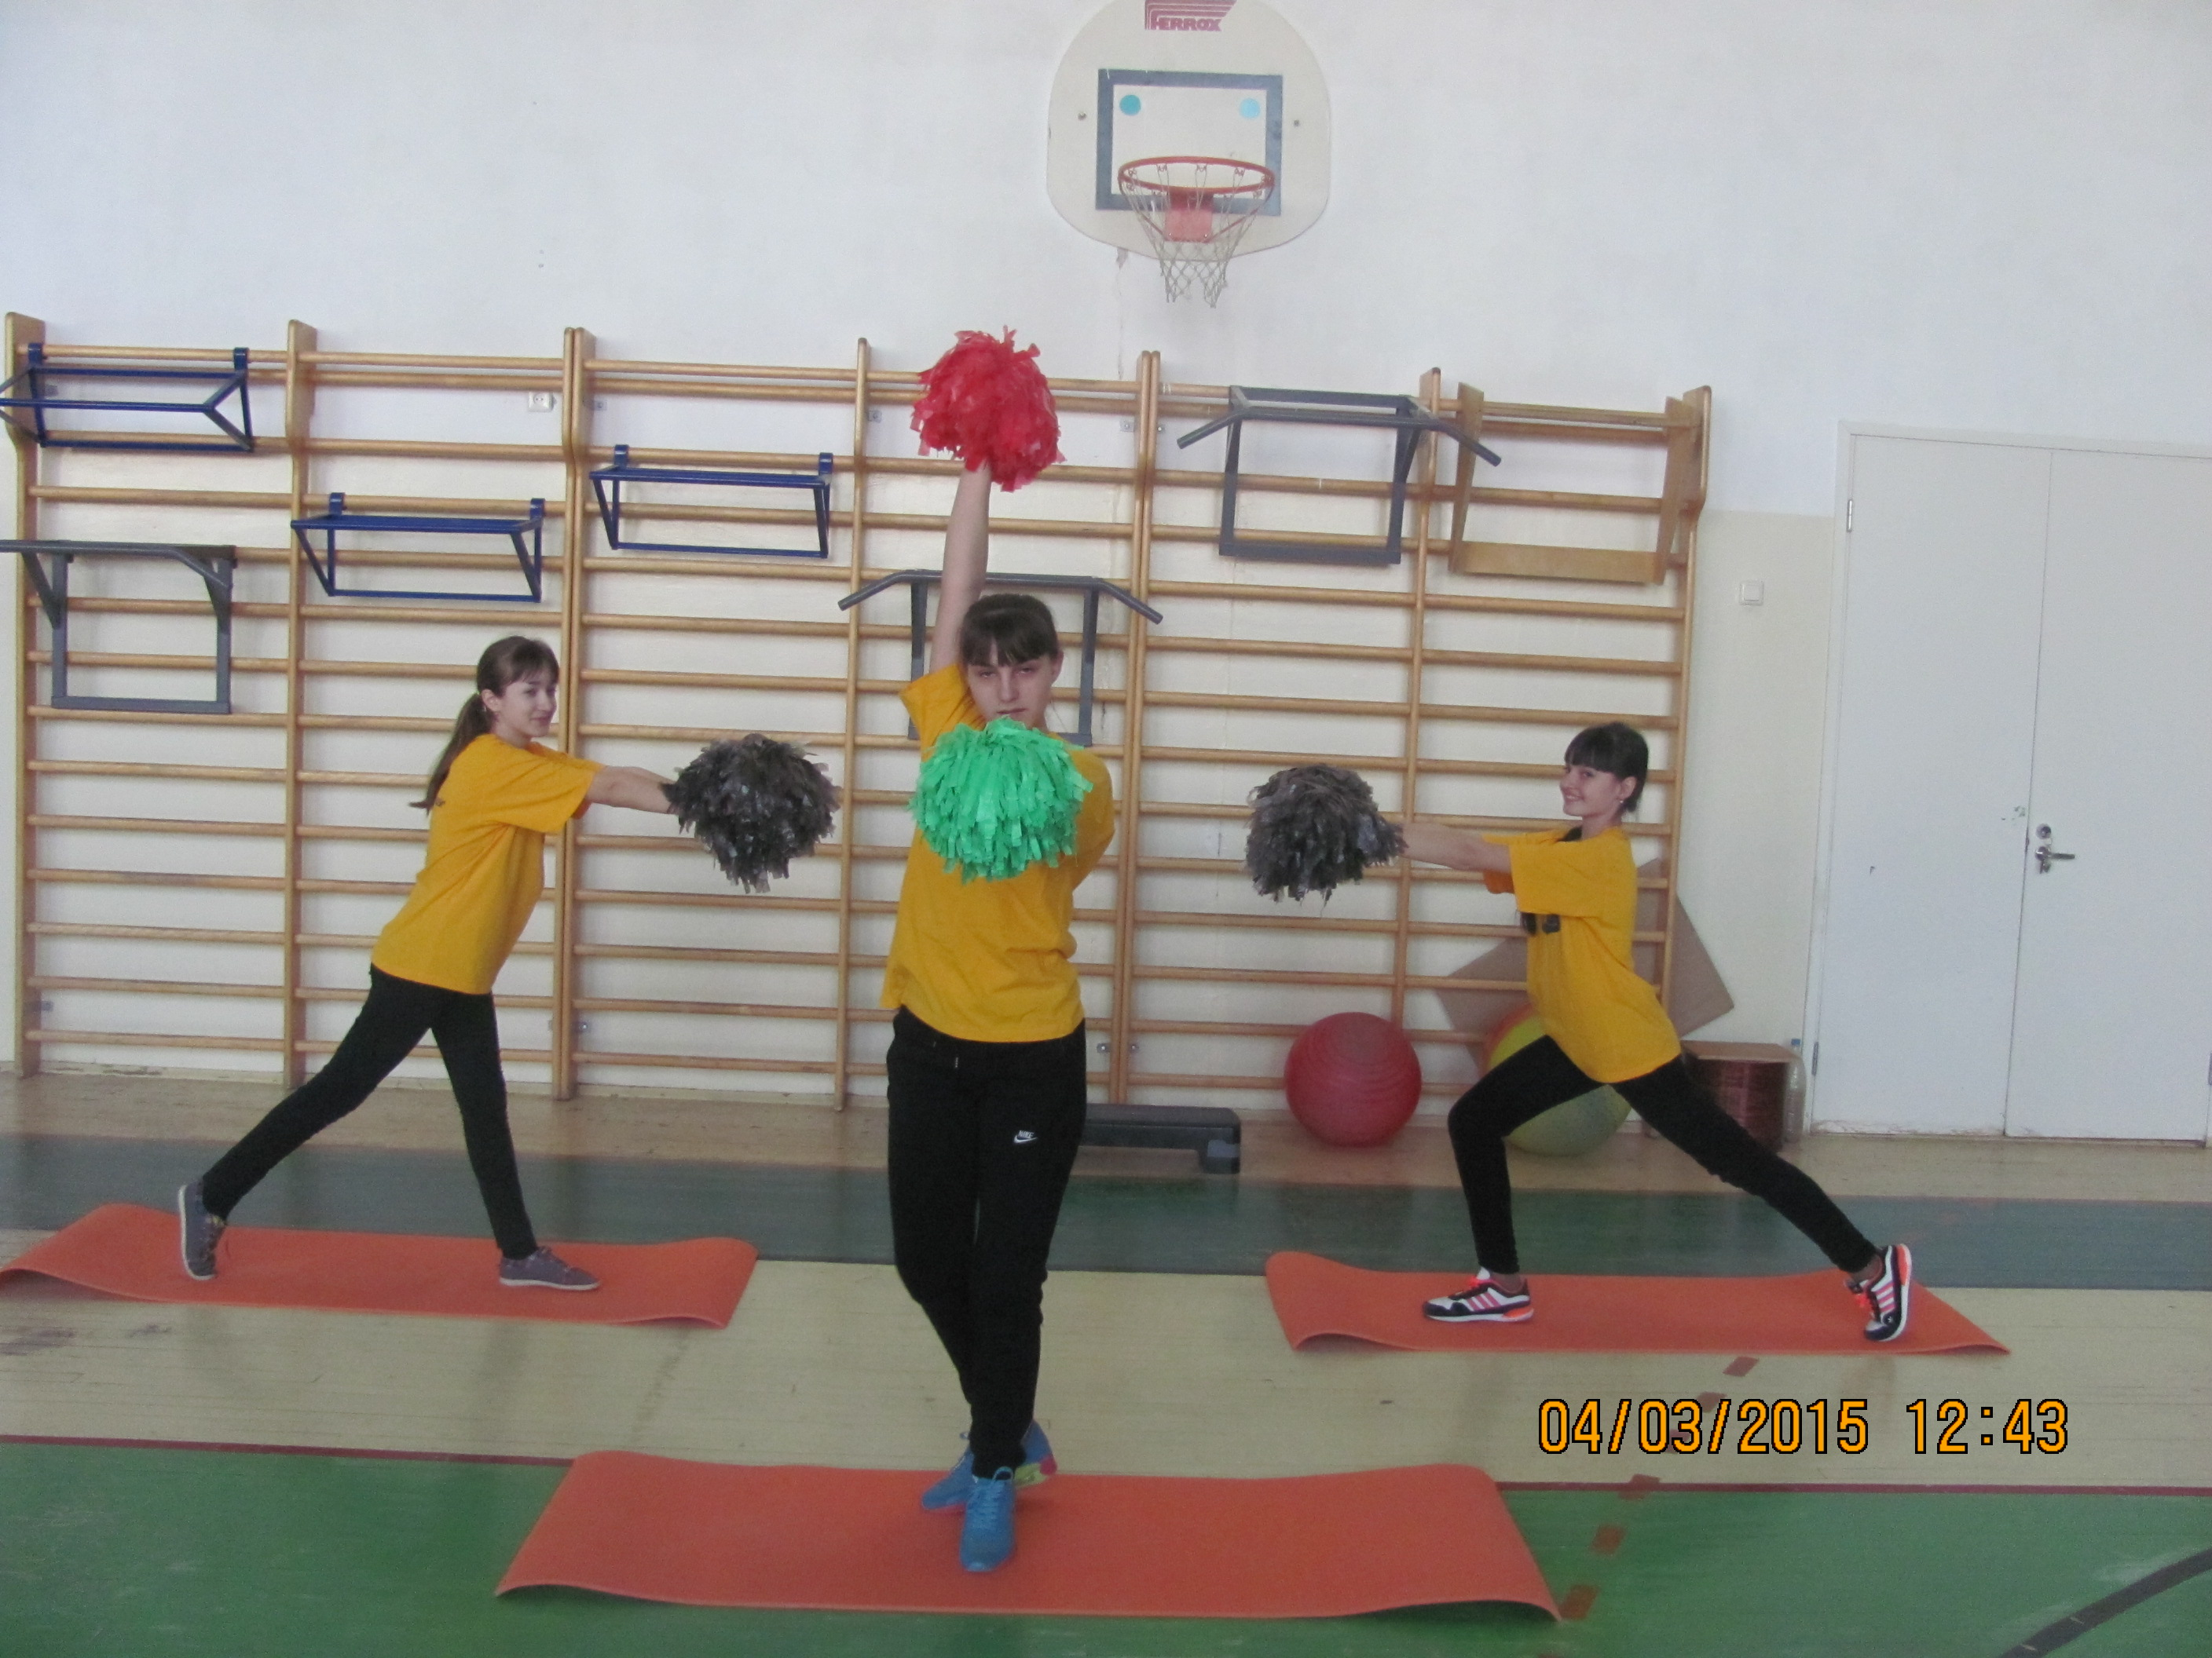  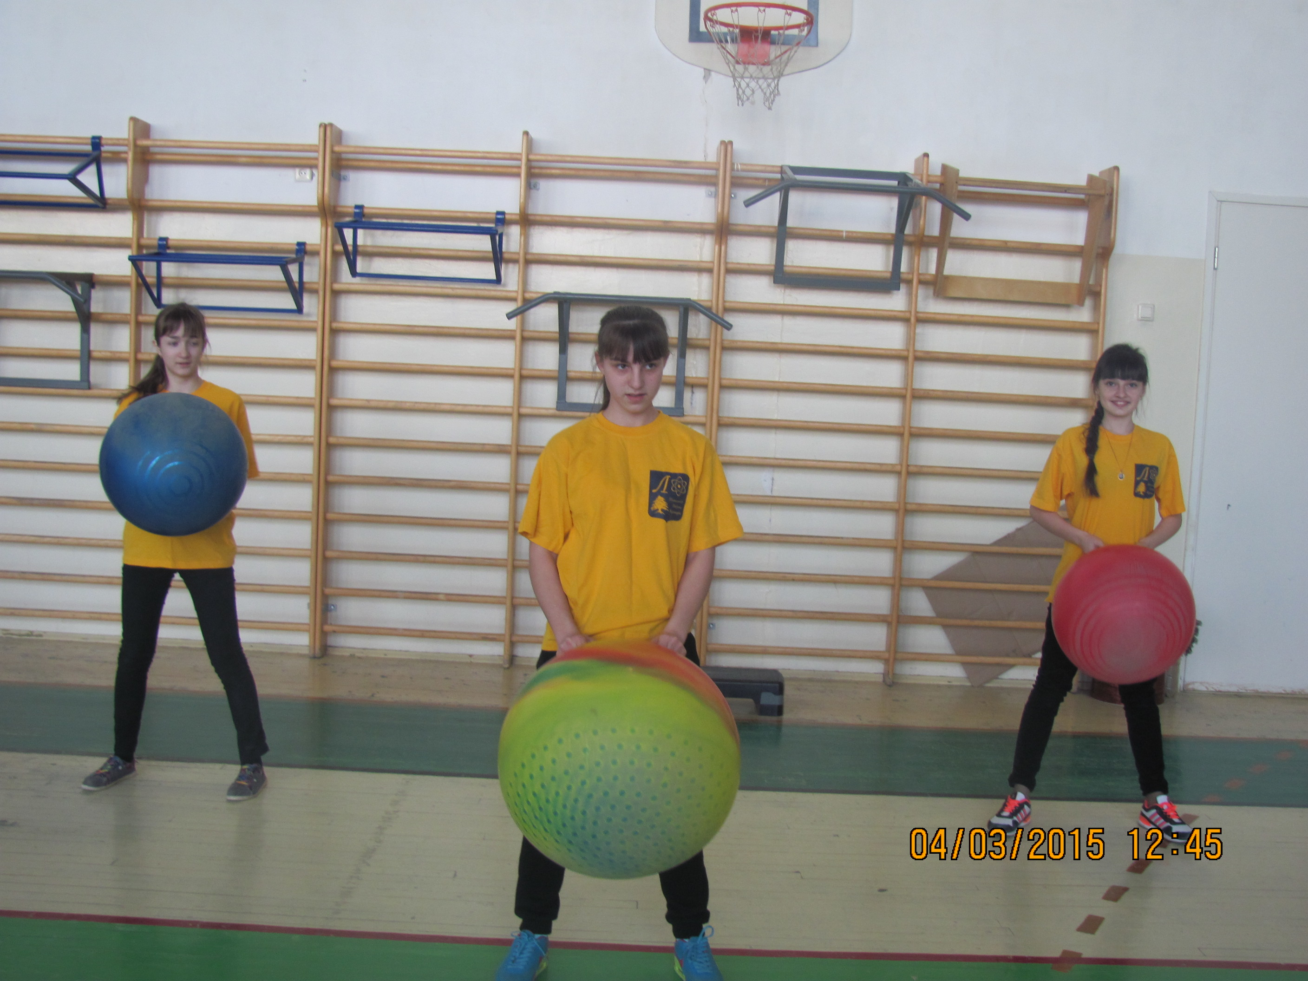
Оздоровительная аэробика  Школа будущего - школа завтрашнего дня. Как хотим мы все видеть ее большим, светлым и радостным домом. Сейчас в школе идут сложные процессы обновления содержания, методики и технологии обучения, введена новая структура учебных дисциплин, концептуальный уровень которых отражен в проекте Государственного образовательного стандарта.  Современная оздоровительная аэробика - это очень динамичная структура, которая постоянно пополняет арсенал используемых средств и методов тренировки. Основным средством являются физические упражнения, вспомогательными - естественные силы природы и гигиенические факторы.  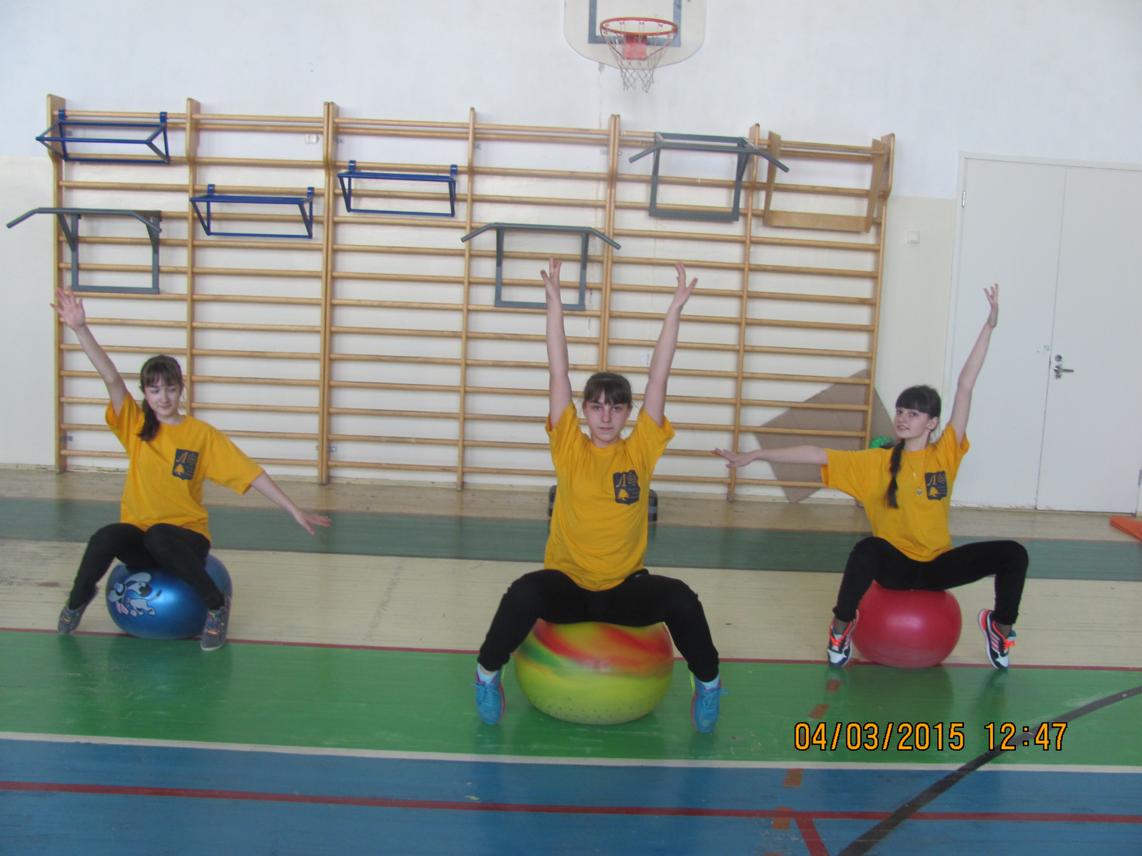  Новизна заключается в том, что это новое направление в спорте; оздоровительная аэробика, в основе которой лежат двигательные действия, поддерживающие на определенном уровне работу сердечно-сосудистой, дыхательной и мышечной систем. Занятия способствуют формированию у учащихся знаний и умений в области оздоровительной аэробики, которая заняла прочную лидирующую позицию среди подавляющего большинства видов оздоровительных занятий.  Цель обучения - мотивация к здоровому образу жизни учащихся посредством освоения основ содержания оздоровительной аэробики, умения сохранять и совершенствовать свое телесное «Я», снимать утомление, вызванное учебной деятельностью, а также содействовать самореализации и самосовершенствованию, развитию физических, интеллектуальных и нравственных качеств личности.  Овладение техникой базовых шагов: 1. Марш (march) - ходьба на месте, с продвижением вперед, назад, по диагонали. Ходьба с пружинным движением. Ходьба с поворотом направо (налево), кругом, полный круг.  - Приставной шаг (step touch) - приставные шаги в сторону, по диагонали, зигзагом, по квадрату. Приставные шаги с поворотом направо, налево, кругом. Два (и более) приставных шага слитно (step-line).  - «Виноградная лоза» (grape vine) - шаг правой в сторону, шаг левой назад-скрестно (скрестно за правую), шаг правой в сторону, приставить левую.  - V-шаг (v-step) - шаг правой вперед - в сторону (или назад - в сторону), то же левой, шагом правой, левой, вернуться в и. п.  - «Открытый шаг» (open step) - стойка ноги врозь, перенос тяжести тела с одной ноги на другую.  - Jumping jacr - прыжок ноги врозь - ноги вместе.  - Подъем колена вверх (knee up, knee lift) - сгибание ноги вперед, в сторону, по  Упражнение № 1.  И.п.-ноги врозь, руки вниз, кисти в замок. На счет 1-подняться на носки, руки вверх ладонями наружу; 2-опускаясь на всю стопу и приседая ни правой ноге, небольшой наклон влево; 3-с поворотом налево опустить руки вниз; 4-и. п. То же в другую сторону.  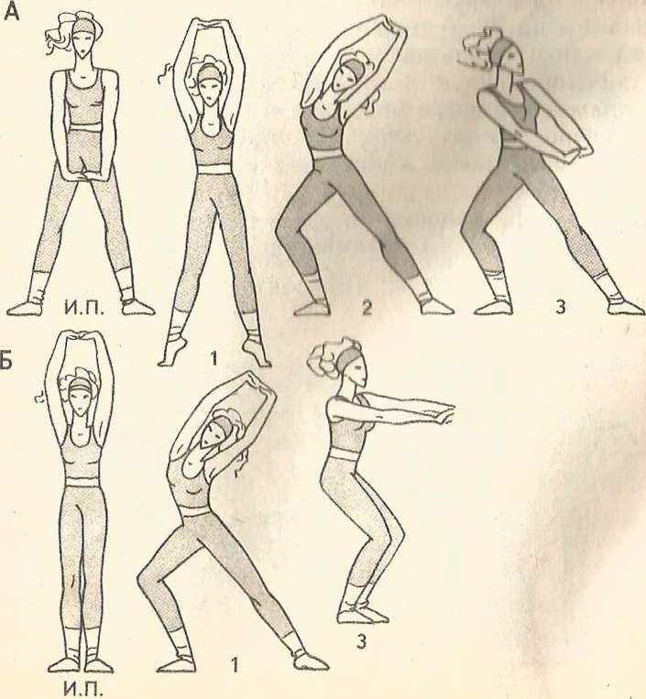  Упражнение № 2.  И. п.- стоя.  На счет 1- поставить правую ногу на носок скрестно перед левой, руки скрестить перед собой; 2 - шаг правой в сторону, руки в стороны, потянуться за рукой влево; 3-потянуться за рукой вправо; 4-повторить счет 3. То же в другую сторону.  Упражнение № 8  И. п.- стоя, ноги врозь, руки к плечам.  На счет 1 - наклон туловища вправо, руки выпрямить горизонтально вправо; 2 -и. п.; 3 повторить счет 1 в полуприседе, колени в стороны; 4 -и. п.; 5-повторить счет 1 влево; 6 -и. п.; 7 -повторить счет 1 вправо; 8 -и. п. То же, начиная в другую сторону  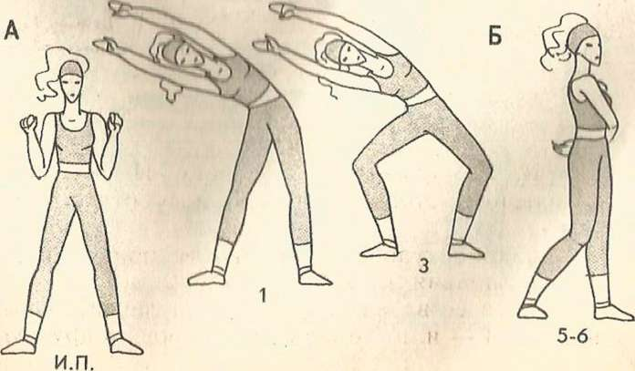  Упражнение № 9.  И. п. стоя.  На счеты 1-2 шаг левой ногой вперед; 3-4 мах правой вперед с полуприседом на левой ноге; 5-7 три шага назад с правой ноги; 8 -и. и. То же г другой ноги.  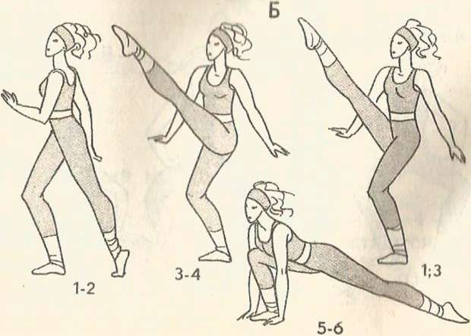  Упражнение № 15  И. п.— сидя с опорой на руки, левая нога согнута коленом в сторону, правая — вытянута вперед.  На счеты 1-2 мах правой ногой вперед; 3-4 -и. п.; 5-8-повторить счеты 1-4; 9-мах правой ногой; 10- и. п.; 11-12-повторить счеты 9-10; 13-14-круговым движением правой ноги вправо развести ноги в стороны (выпрямив левую); 15-16 опираясь на руки, повернуться в и. п. для исполнения упражнения в другую сторону.  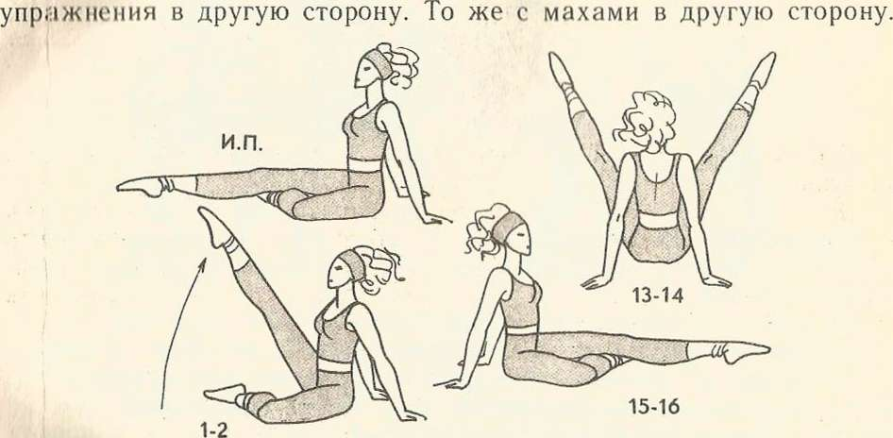  Упражнение № 16  И. п.— лежа на правом боку с опорой на правый локоть, левая рука за головой.  На счет 1 сгибая правую ногу, потянуться левым локтем к правому колену;2 отводя левый локоть назад,  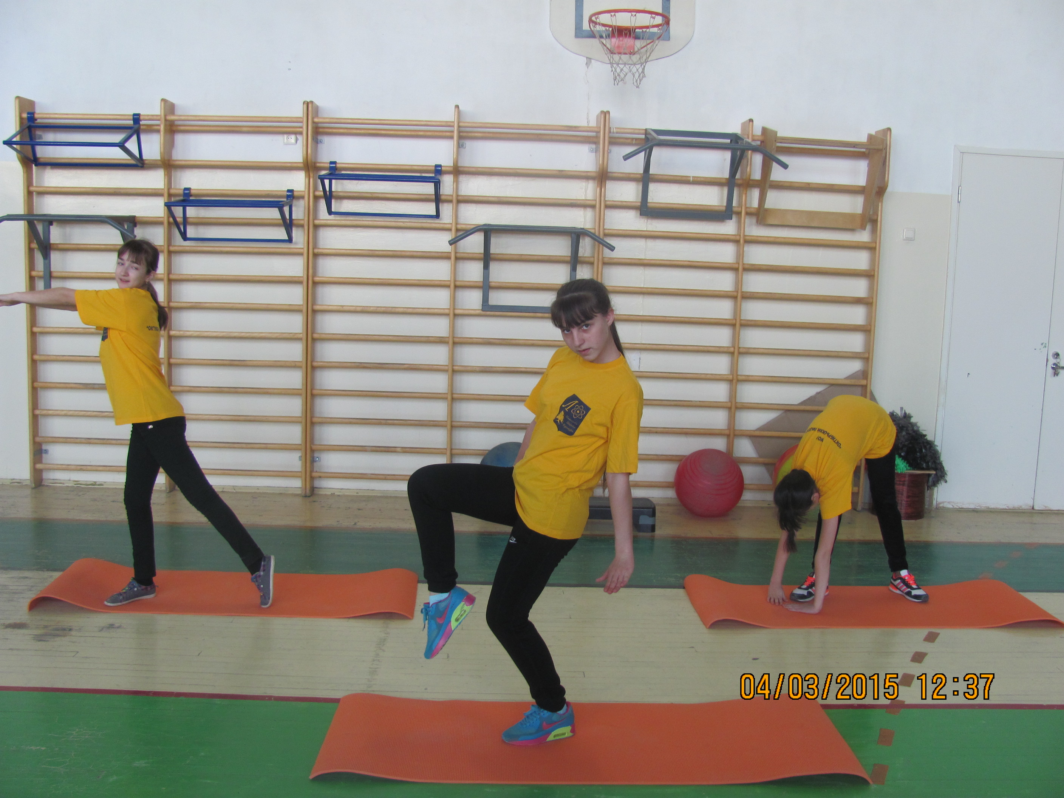  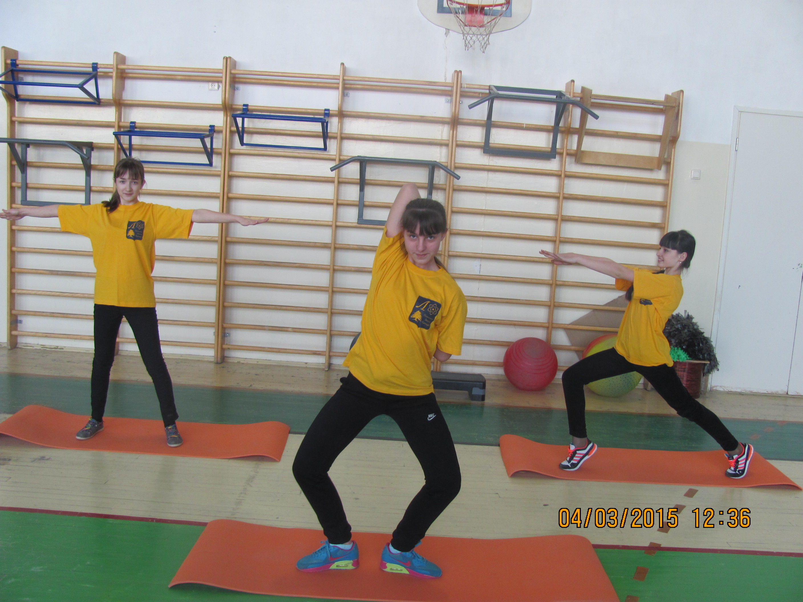  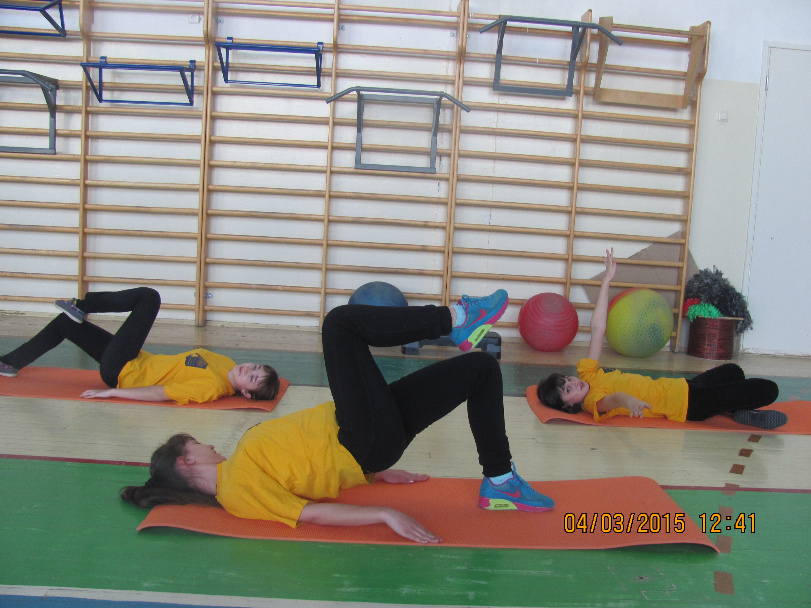 | Актуальной проблемой  В настоящее время является сохранение, укрепление здоровья учащихся как ценности, а также формирование мотивации к занятиям физическими упражнениями, в том числе к урокам физической культуры. Одним из таких путей являются внеклассные занятия по оздоровительной аэробике, «Здоровый человек встречает меньше преград на дороге, ведущей к счастью. Чтобы не оступиться в пути, он должен быть обучен».  Оздоровительная аэробика является сегодня лидером мирового спортивного движения, развивает двигательную подготовленность учащихся и позволяет оставаться бодрым и энергичным в течение всего дня, легко переносить нагрузки и производить широкий круг физических действий.  В соответствии с данной целью формируются задачи, решаемые в процессе реализации занятий:  - формирование знаний об оздоровительной аэробике, отражающих ее социокультурные, психолого-педагогические и медико-биологические основы;  - совершенствование навыков базовых элементов оздоровительной аэробики, их вариативного использования в самостоятельных учебных занятиях;  - расширение двигательного опыта посредством усложнения ранее освоенных упражнений и овладение новыми движениями с повышенной координационной сложностью;  - формирование навыков и умений в выполнении аэробики различной педагогической направленности, связанных с профилактикой нарушения здоровья, эстетической коррекцией телосложения, правильной осанки и культурой движений;  диагонали, поднимание колена на уровне горизонтали или выше.  - Махи ногами (kick) - махи ногами вперед, в сторону, назад, по диагонали. Махи, сгибая, разгибая ногу (kick) вперед, в сторону. Махи согнутой ногой назад (kurt).  - Выпад (lunge) - выпады вперед, в сторону, назад, по диагонали. Одна нога перемещается вперед, другая назад. Тяжесть тела распределяется одинаково на обе ноги.  - Шаг «Мамбо» - вариация танцевального шага мамбо. 1 - небольшой шаг левой ногой вперед в полуприсед, другая нога — полусогнутая сзади на носке. 2 — передавая тяжесть тела на правую ногу, полуприсед на ней. На 3-4 выполняются шаги, аналогичные счету 1-2, но с перемещением левой ногой назад.  - Шаги «ча-ча-ча» - часть основного танцевального шага «ча-ча-ча». Шаг правой вперед, шаг левой назад, шаг правой на месте, шаг левой  Упражнение № 3.  И. п. стоя на носках.  На счет 1 сгибая левую ногу и опуская правую на пятку, повернуть левое колено вправо, туловище и слегка сог- нутые руки развернуть влево; 2- и. п.; 3 -повторить счет 1 в другую сторону; 4 -и. п.  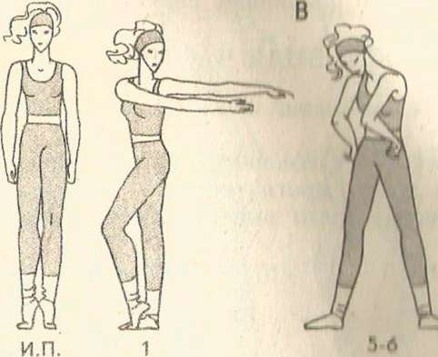  Упражнение № 4.  И. п. стоя ноги врозь, руки на пояс.  На счет 1-поднимаясь па носки, слегка согнуть колени; 2-поворачивая пятки влево, опустить их на пол, колени выпрямить; 3-поднимаясь на носки, слегка согнуть колени; 4-поворачивая пятки вправо. Вернуться в и.п. То же в другую сторону.  Упражнение № 5. Бег и различные варианты прыжков.  Упражнение № 10  И. п.— ноги врозь в полуприседе, колени в стороны, руки на бедрах.  На счет 1-вывести таз вправо, правую ногу на носок; 2-опуская правую ногу на пятку, вывести таз влево, левую ногу на носок; 3-4 повторить счет 1. То же с другой ноги.  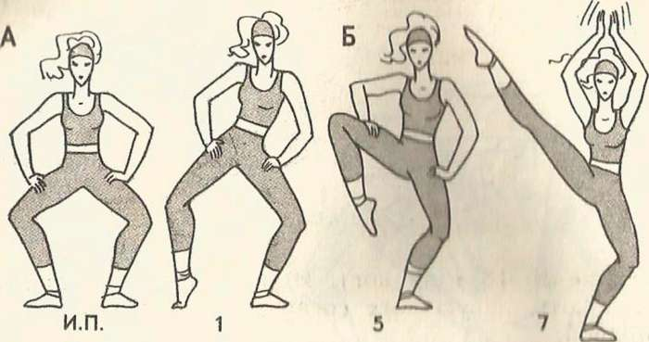  Упражнение № 11  И. п.— ноги врозь в полуприседе, колени в стороны, руки на бедрах.  На счет 1-не меняя положении ног, соединить колени; 2-и. п.; 3-не выпрямляясь, подняться на носки, колени в стороны; 4 -и. п.  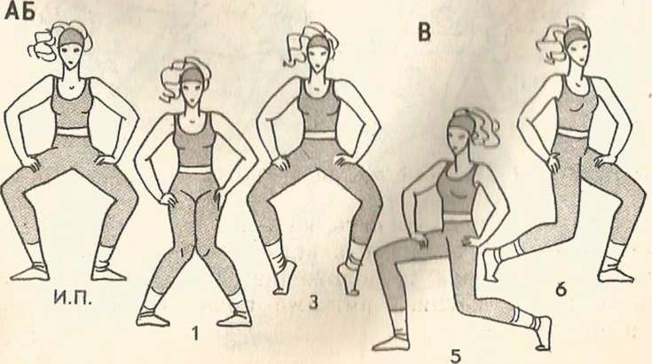  согнуть левую ногу параллельно полу. Стопами пола не касаться. То же в другую сторону (лежа на другом боку).  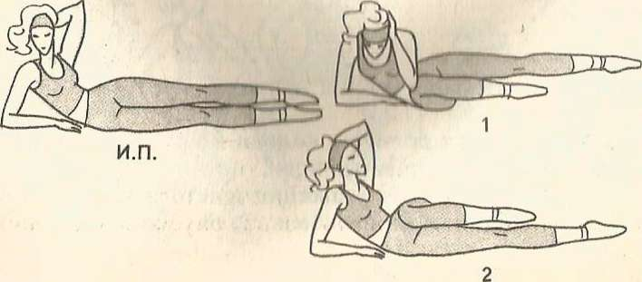  Упражнение № 17  И. п.— стоя на коленях с опорой на руки. На счеты 1-2 -выпрямляя колени и опираясь на руки, повернуть пятки вправо и поставить их на пол; 3-4- и. п.; 5-8-то же в другую сторону.  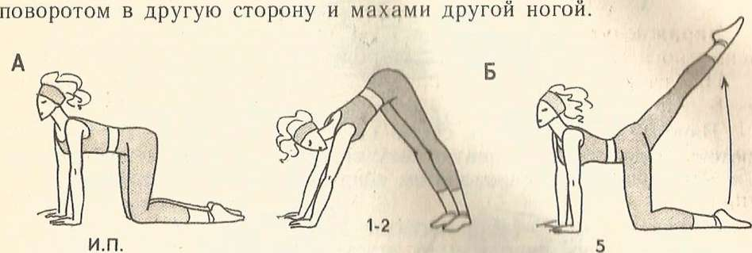Упражнение № 18  И. п. стоя ни коленях с опорой на руки, согнутую правую ногу поднять в сторону  На счет 1-мах согнутой правой ногой по направлению к правому плечу; 2-выпрямляя ногу, мах назад; 3-4повторить счеты 1-2; 5-мах прямой правой ногой через  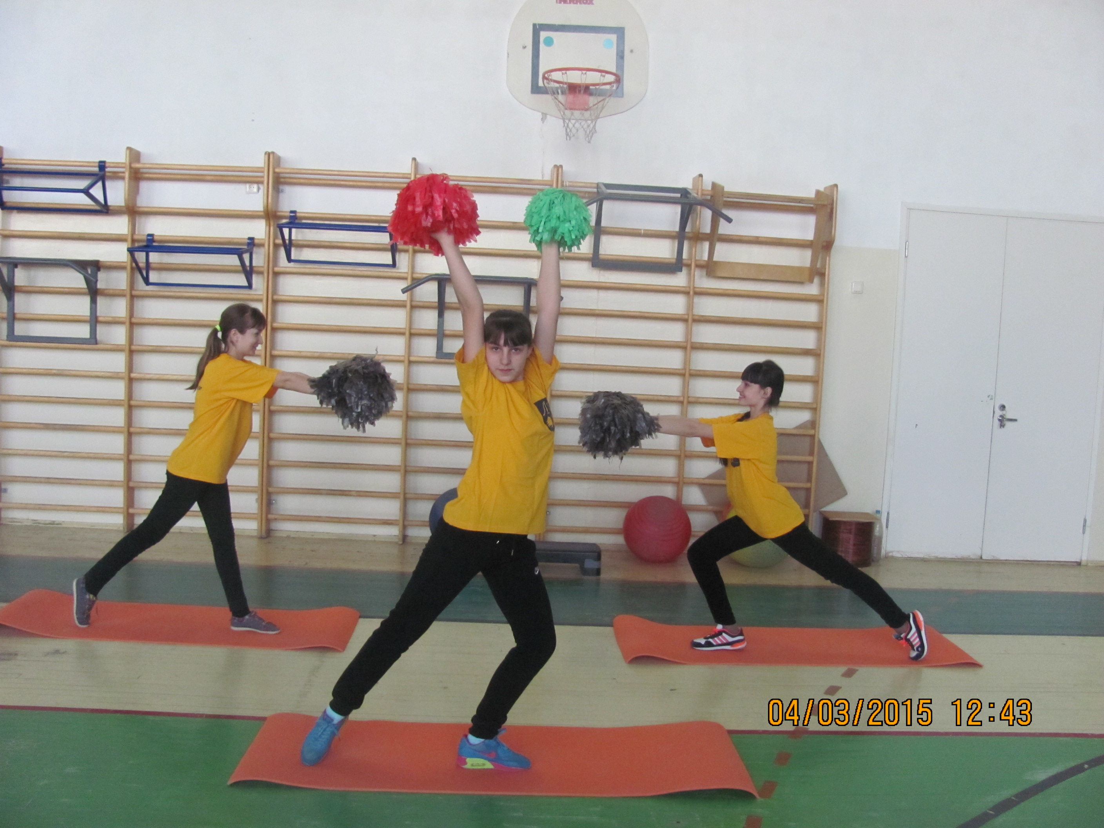  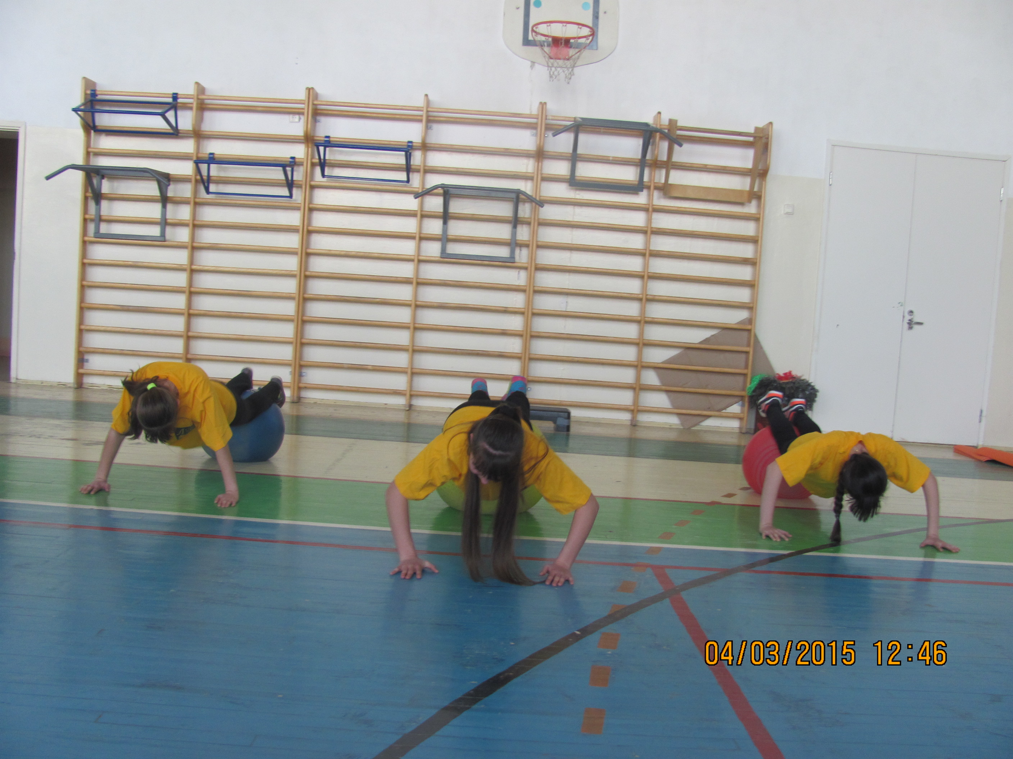  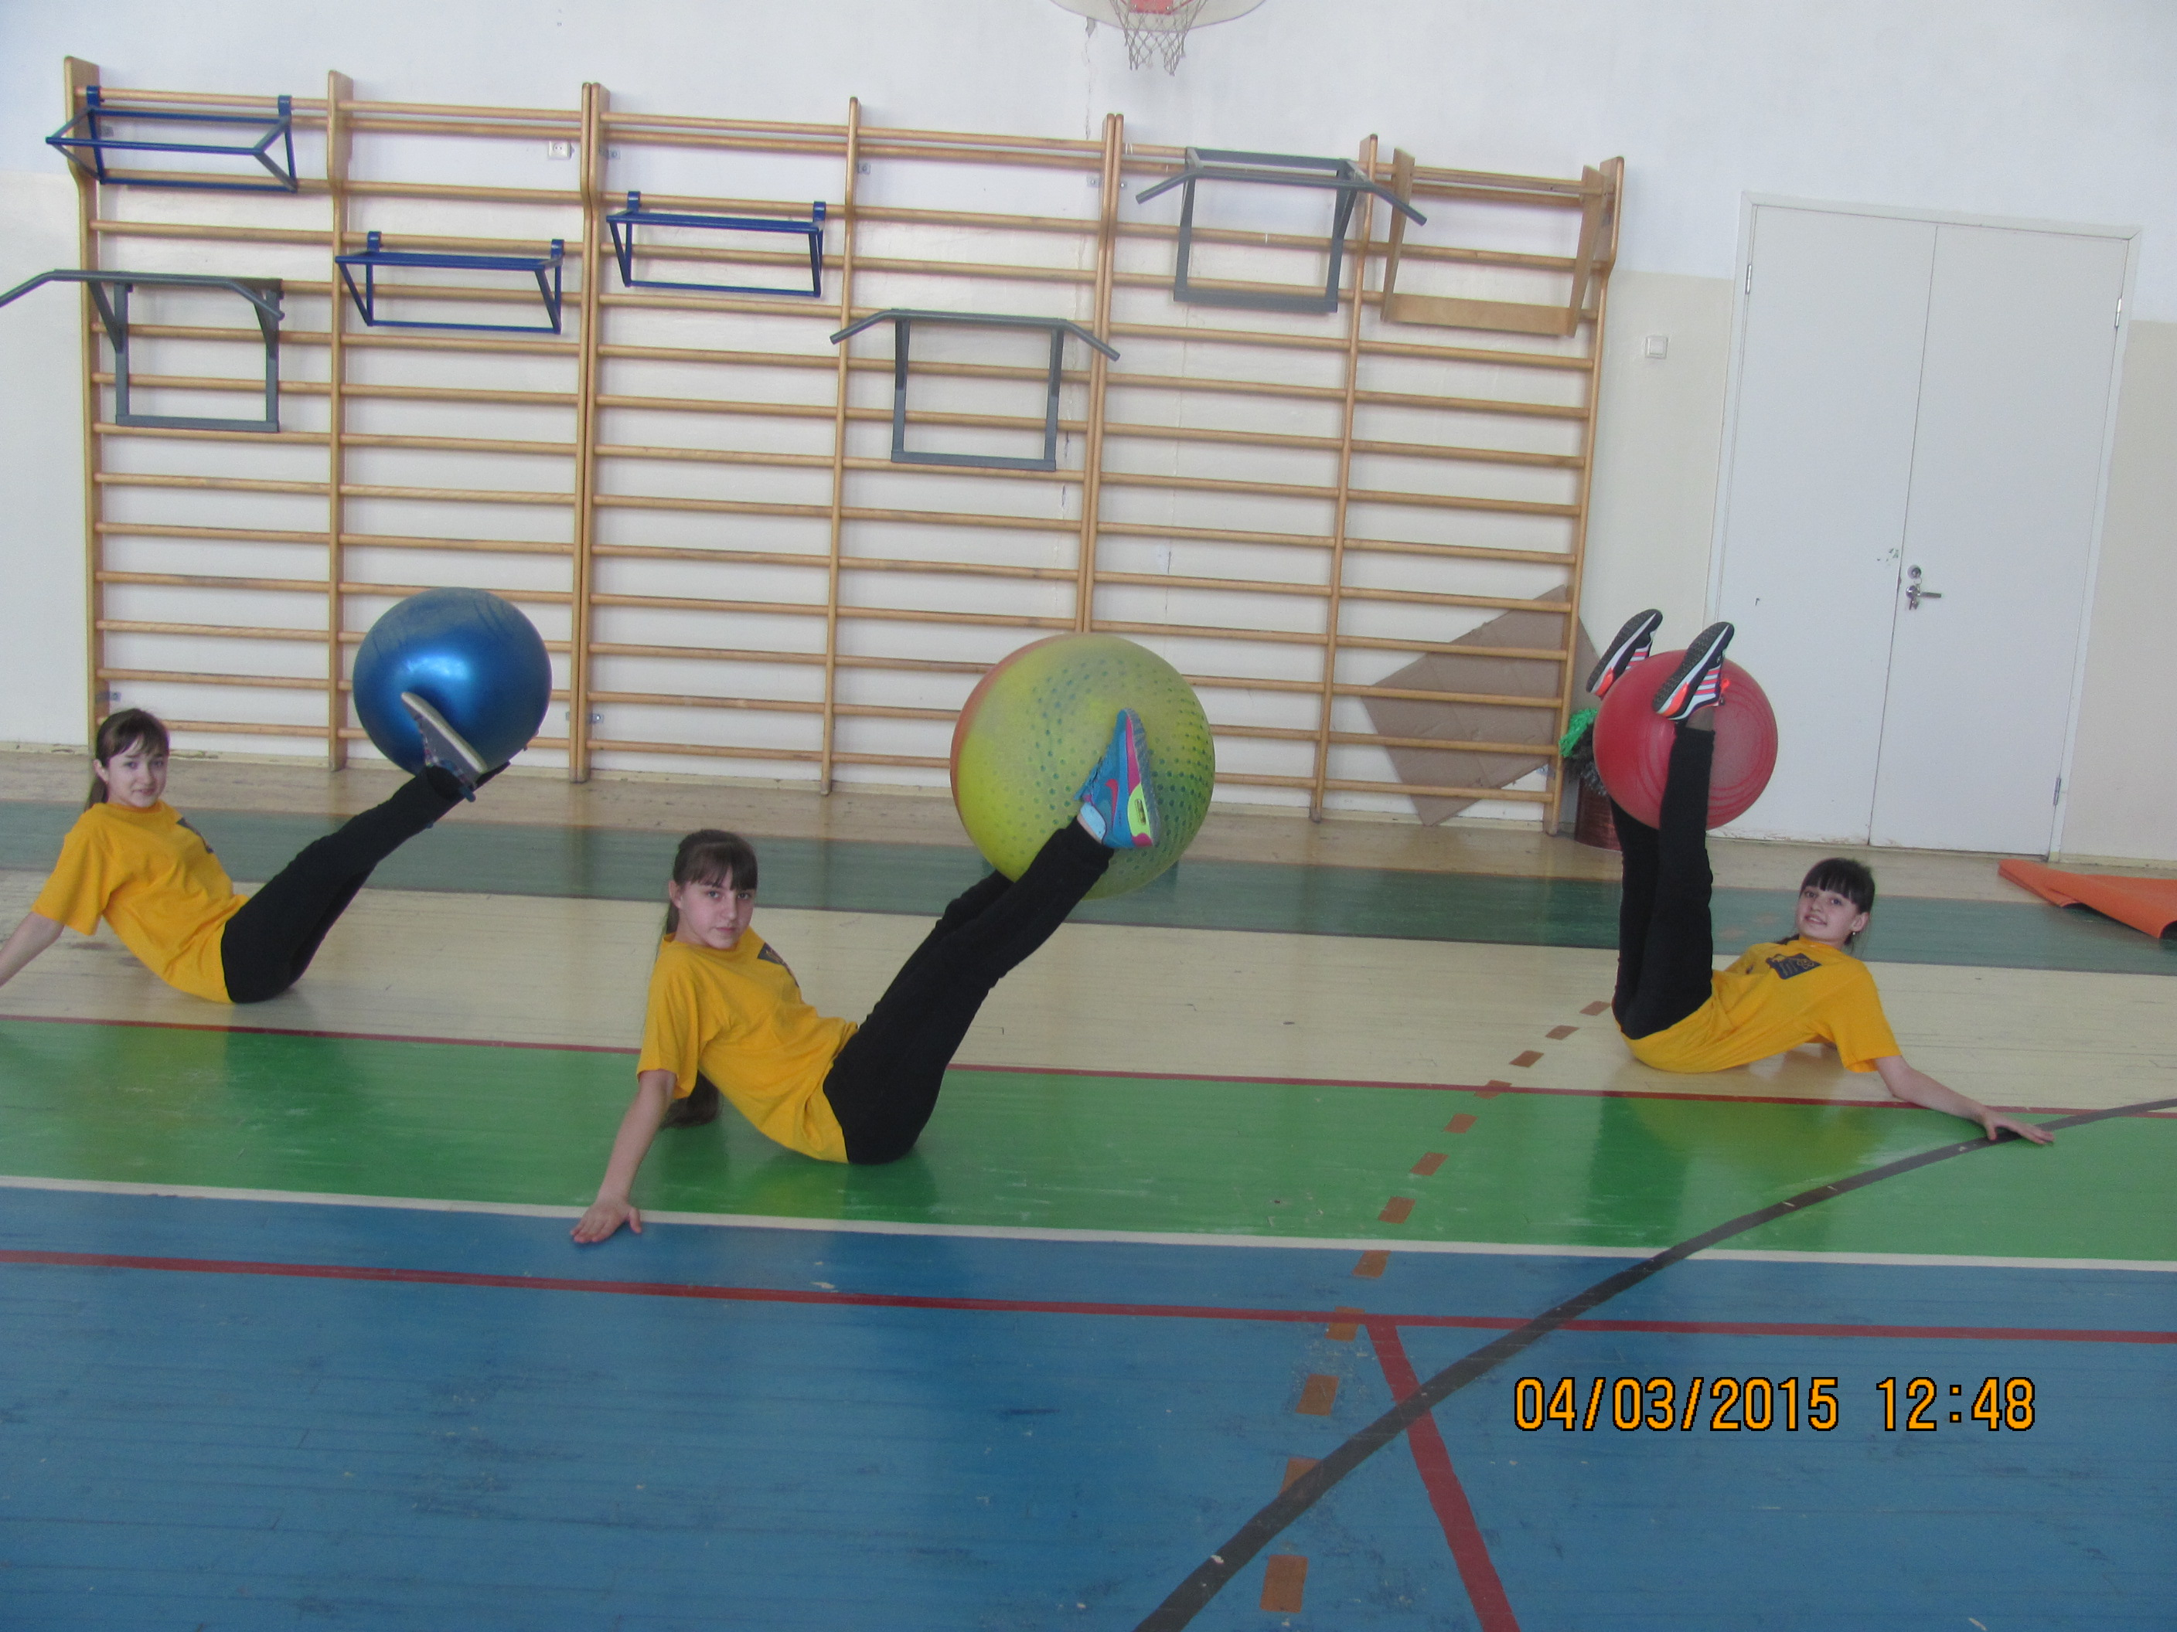 | Практическая значимость занятий  по оздоровительной аэробике состоит в систематическом применении продолжительных, умеренных по интенсивности упражнений с регулируемой физической нагрузкой, способствующих укреплению здоровья. Занятия по оздоровительной аэробике ориентированы на то, чтобы заложить в учащихся стремление к самоанализу, самооценке, самосовершенствованию. Движение в этом направлении сделает физическую культуру средством непрерывного совершенствования личности. Данная программа рекомендована для учащихся общеобразовательных учреждений.  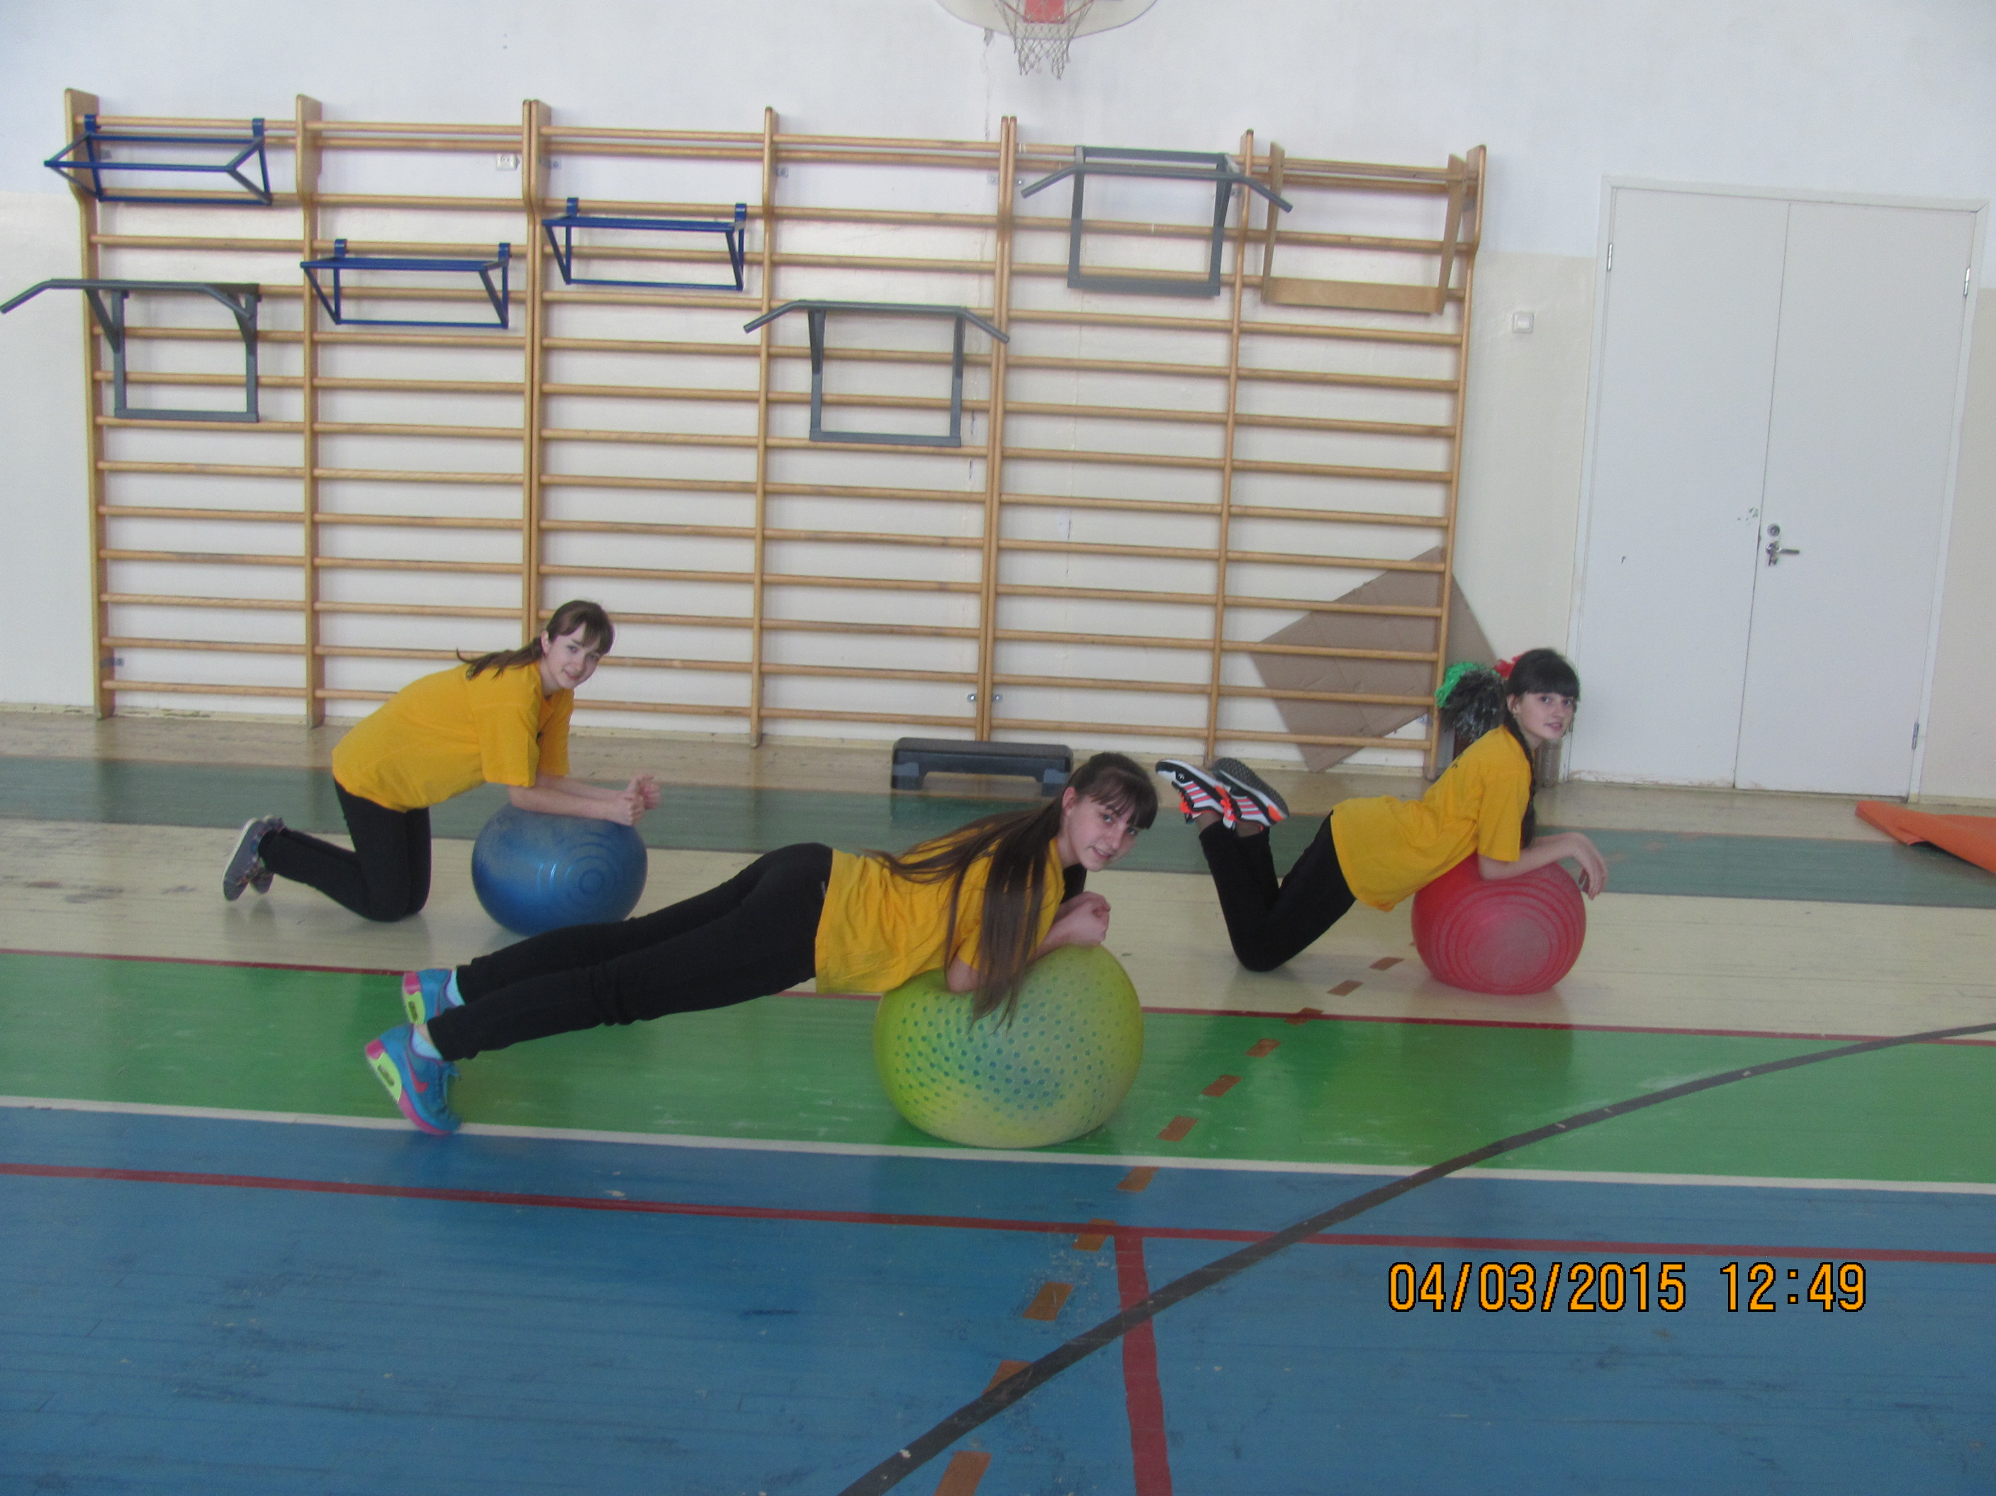  -формирование практических умений, необходимых в организации и проведении самостоятельных занятий;  - расширение функциональных возможностей систем организма, повышение его адаптивных свойств за счет направленного развития основных физических качеств и способностей;  - воспитание морально-волевых, эстетических качеств;  формирование музыкально-двигательных навыков и умений.  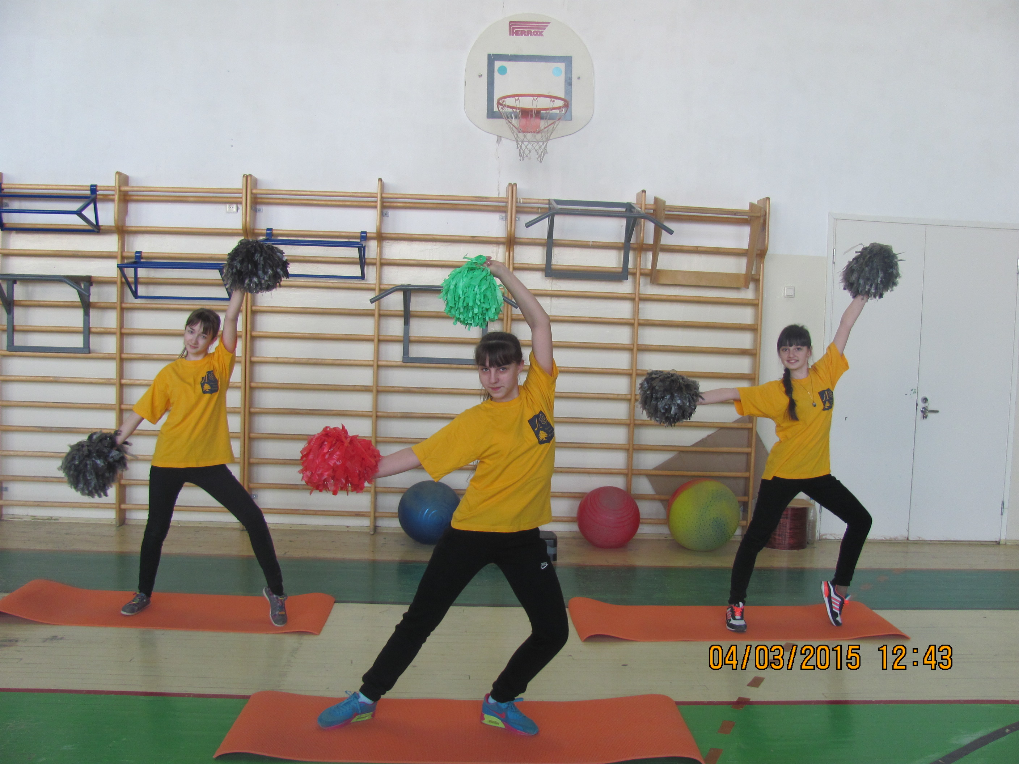  на месте, шаг правой на месте.  12.Скрестный шаг (cross step) - скрестный шаг с перемещением вперед.  13.Выставление ноги на пятку (heei toch), на носок (toe touch), выставление ноги на пятку или на носок вперед, в сторону, назад, скрестно, с поворотом.  14.Бег на месте с продвижением в различных направлениях.  15.«Галоп» (gallop) - шаг правой вперед (в сторону), приставить левую. Следующий шаг с правой ноги.  16.«Пони» - шаг правой вперед или в сторону, оттолкнуться носком левой ноги, шаг правой на месте, следующий шаг с левой ноги.  17.Slide-скольжение - шаги в любом направлении, выполняемые со скольжением стопой по полу.  18.«Скоттиш» (schottisclie) - шаг правой вперед, шаг левой вперед, шаг правой вперед и подскок на правой. Следующий шаг начинать с левой ноги.  Упражнение № 6.  И.п. стоя,ноги врозь, руки вперед, ладони вместе.  На счет 1-сгибая правую ногу,, попорот туловища влево, руки согнуты ладонями к себе, продолжая движение вниз, выпрямить их вперед; 2-возвращаясь в и.п., наклониться за руками вперед; 3-4-то же в другую сторону.  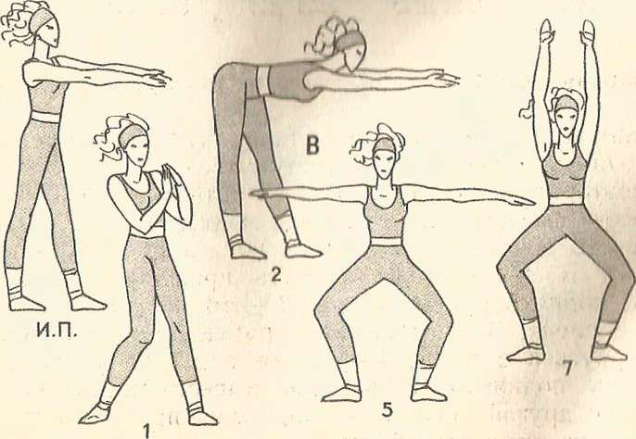  Упражнение № 7.  И. п.— стоя, ноги врозь.  На счет 1-с поворотом направо горизонтальный наклон вперед, руки вперед; 2 -пружиня повторить счет 1; 3-4-наклоняясь до касания пальцами пола, перевести руки и туловище по дуге вперед, влево, в и. п. То же в другую сторону.  Упражнение № 12. Бег и прыжки.  Упражнение № 13  И. п.-лежа на спине, руки вытянуты за головой.  На счеты 1-2 -поднять правую ногу, приподнимая голову и плечи, левой рукой коснуться ноги; 3-4 - и. п.; 5- 8 то же с другой ноги; 9-14-то же выполнить на каждый смет 6 раз вдвое быстрее, не возвращаясь в и. п.; 15-16 -и. п.  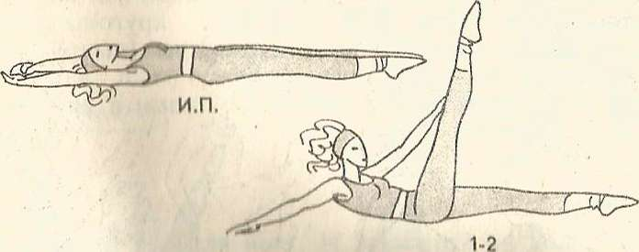  Упражнение № 14.  И.п. лежа на правом боку с опорой на локоть, левую ногу согнуть и поставить на пол перед коленом правой. На счет 1-приподнять напряженную правую ногу вверх. 2-и.п. 3-8 повторить еще 3 раза счеты 1-2, 9-приподнимая над полом. Отвести напряженную правую ногу назад, 10-то же вперед, 11-16 повторить еще 3 раза счеты 9-10. То же лежа на другом боку, другой ногой.  сторону по направлению к правому плечу; 6-мах ногой назад, 7-8 повторить счеты 5—6. То же с другой ноги.  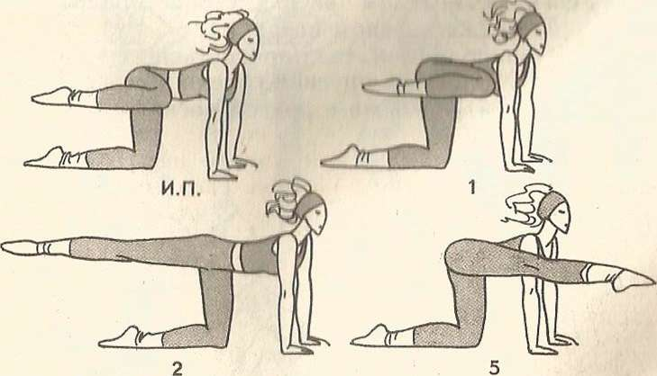  Упражнение №19  И. п.— сидя с опорой на руки, ноги согнуть коленями вверх.  На счет1-2-выпрямить ноги вперед, не касаясь пятками пола, туловище отклонить назад, опускаясь на предплечья; 3-4-и. п.  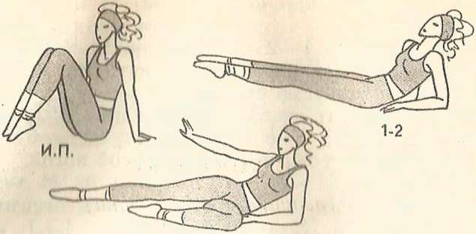  Комплекс упражнений так же можно выполнять на фитболах или составить танцевальную связк, которую предоставляем вашему вниманию в видеоролике.  

